**Intubasi *Fiber Optic* pada Pasien Anak dengan Syngnathia dan Pseudoankylosis Sendi Temporomandibular : Laporan Kasus**

Hafizh Budhiman Mahmud1 , Gezy Giwangkancana2 , Ayu Puji Lestari2

1Resident of Department Anesthesia and Intensive Therapy Faculty of Medicine Padjadjaran University

2Department Anesthesia and Intensive Therapy Faculty of Medicine Padjadjaran University

**Abstrak**

Manajemen jalan napas untuk pasien anak dengan malformasi kraniofasial merupakan tantangan karena intubasi sadar atau pendekatan bedah sulit dilakukan. Laporan kasus ini bertujuan untuk menjelaskan manajemen anestesi untuk pasien anak dengan syngnathia anterior dan pseudoankylosis temporomandibular. Seorang anak perempuan berusia 2 tahun dengan diagnosis syngnathia segmen anterior dan pseudoankylosis temporomandibular dijadwalkan untuk operasi elektif. Intubasi fiber optik dilakukan pada pernapasan spontan (*spontaneous breathing*)melalui insuflasi menggunakan perangkat jalan napas nasofaring yang dimodifikasi. Dilakukan teknik “*spray-as-you-go*” dengan lidokain yang diencerkan dan intubasi nasal menggunakan fiber optik dari saluran hidung kontralateral menggunakan tabung endotrakeal *uncuffed* ukuran 4,5. Metode intubasi fiber optik dapat berhasil digunakan pada anak dengan malformasi kraniofasial.

**Kata Kunci:** Fiber Optik, intubasi, laporan kasus, pediatrik

**Abstract**

Airway management for pediatric patients with craniofacial malformation is challenging since awake intubation or surgical airway approach is difficult. We aim to describe anesthesia management for pediatric patients with anterior segment syngnathia and temporomandibular pseudoankylosis. A 2-year-old girl diagnosed with anterior segment syngnathia and temporomandibular pseudoankylosis was scheduled for elective surgery. Fiberoptic intubation was performed in spontaneous breathing via insufflation using a modified nasopharyngeal airway device. “Spray-as-you-go” technique with diluted lidocaine was done and nasal intubation using a fiberoptic from the contralateral nasal passage was conducted and a number 4.5 uncuffed endotracheal tubes were used. The fiberoptic intubation method can be successfully used in children with craniofacial malformation

**Keywords:** Case report, fiber optic, intubation, pediatric

1. **Pendahuluan**

Syngnathia adalah fusi kongenital dari rahang atas dan bawah. Syngnathia merupakan kelainan kongenital langka yang dapat muncul sendiri atau berhubungan dengan kelainan kongenital lain yang mungkin merupakan komponen dari suatu sindrom. Penyatuan kongenital maksila dan mandibula dapat terjadi sebagai penyatuan jaringan lunak, yang disebut sebagai sinekia, atau penyatuan tulang, yang disebut sebagai sinostosis. Penyatuan dapat terjadi di mana saja antara mandibula dan maksila. Penyatuan dapat melibatkan *alveolar ridge* saja atau melibatkan ramus asendens dan daerah retromaksila dengan/tanpa mempengaruhi sendi temporomandibular.1

Pasien anak-anak memiliki karakteristik anatomi dan fisiologis yang berbeda dibandingkan dengan populasi dewasa. Menangani pasien anak sudah menjadi tantangan bagi dokter anestesi yang tidak terbiasa, diperumit lagi dengan kesulitan manajemen jalan napas.2,3 Pasien dengan malformasi kraniofasial sulit untuk dilakukan ventilasi atau intubasi, sementara intubasi sadar dan pendekatan bedah mengharuskan pasien kooperatif, sehingga keduanya sulit dilakukan dan memiliki konsekuensi di masa depan pada populasi anak. Intubasi fiber optik masih menjadi pilihan pada pasien anak, namun harus dilakukan oleh operator dan tim jalan napas yang berpengalaman untuk mengelola jalan napas yang sulit dengan aman pada anak-anak. Penelitian ini bertujuan untuk mendeskripsikan manajemen anestesi pada pasien anak dengan kelainan maksilomandibular menggunakan intubasi fiberoptik.

1. **Laporan Kasus**

Seorang anak perempuan berusia 2 tahun dengan berat 12 kilogram dijadwalkan untuk operasi elektif untuk melepaskan kontraktur di mulutnya. Pasien datang dengan riwayat kesulitan membuka mulut sejak lahir, dan hanya bisa membuka mulut kurang dari 1 cm **(Gambar 1)**. Pasien memiliki riwayat operasi sebanyak 2 kali, pada tahun 2020 dan 2021 dengan anestesi umum, untuk memperbaiki kelainan ini, tetapi tumbuh defek tulang dan menghalangi pembukaan mulut yang lebih berat yang kemudian dikoreksi oleh operasi sebelumnya **(Gambar 2)**.

Secara klinis anak tampak cemas dan tidak kooperatif tetapi dapat ditenangkan oleh ibunya. Keadaan umum pasien baik dan tanda-tanda vitalnya tidak terlalu mencolok meskipun ibunya mengatakan bahwa kadang-kadang pasien mengalami pilek dan mendengkur pada malam hari. Hasil pemeriksaan laboratorium dan rontgen dada dalam batas normal. Intubasi fiber optik spontan direncanakan dengan induksi inhalasi. Persiapan standar pra operasi terdiri dari mesin anestesi, monitor standar, pemantauan *end-tidal* karbondioksida (EtCO2) dan obat-obatan darurat disiapkan. Meja peralatan *difficult airway* yang terdiri dari 2 *suction*, diameter serat optik universal 4 mm (Storz, Jerman) dan peralatan krikotirotomi darurat telah disiapkan. Karena tidak ada alat jalan napas nasofaring yang tersedia, pipa endotrakeal (ETT) nomor 4 disiapkan dan dipotong sejauh hidung pasien ke ujung tragusnya.

Pasien tidak kooperatif sehingga ditemani masuk ke ruang operasi oleh orang tuanya dengan boneka panda dan sirkuit Jackson-Reese yang tersembunyi di dalamnya. Boneka panda kemudian dihubungkan ke mesin anestesi sementara pasien menonton kartun di ruang operasi kami. Pasien perlahan-lahan diinduksi dengan campuran gas N2O dan Sevoflurane yang diberikan perlahan dari 0,6 – 8 vol%.

Setelah pasien diinduksi, pemantauan standar ditempatkan. Tabung ETT pendek yang telah dibuat sebelumnya ditempatkan di lubang hidung kanan, sementara kasa yang dibasahi dengan campuran lidokain dan adrenalin dosis kecil dimasukkan melalui lubang hidung kiri. Pemberian oksigen, N2O dan gas inhalasi dilanjutkan melalui ETT melalui hidung. Tabung konektor dihubungkan ke ETT untuk menjaga kedalaman anestesi dan pengiriman oksigen **(Gambar 3)**.

Intubasi fiberoptik dilakukan melalui lubang hidung kiri, dan teknik *spray-as-you-go* dilakukan dengan lidokain encer 1%. Fiberoptik dimasukkan ke dalam hidung hingga mencapai laring. Setelah epiglotis dan pita suara divisualisasikan, 2 ml lidokain 1% diberikan dan ETT dimasukkan ke dalam trakea. Selanjutnya, 10 mg propofol dan 20 mcg fentanil diberikan setelah tabung terlihat melewati teropong. Setelah insersi, pasien mengalami desaturasi 80% dan kedalaman tabung diperiksa ulang melalui fiberoptik, dan ETT ditarik keluar dari bronkus batang utama kanan, sambil memposisikannya di atas carina. Sepanjang prosedur, pasien mempertahankan pernapasan spontan.

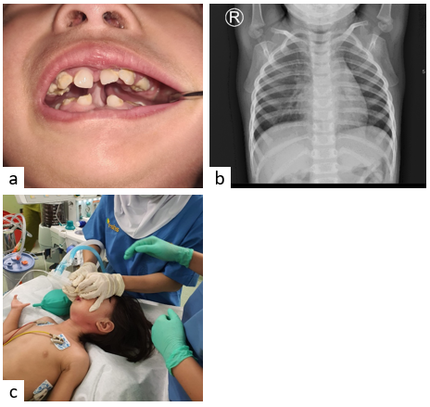

**Gambar 1**. **a.** Gambaran klinis pasien menunjukkan bukaan mulut yang kecil, mikrognatia dan defek tulang di rongga mulut. **b.** Rontgen toraks dalam batas normal.

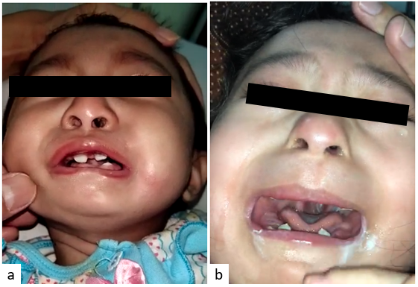

**Gambar 2**. **a,b.** Gambaran klinis pasien sebelum operasi korektif sebelumnya.

Prosedur berlangsung 3 jam dan hemodinamik intraoperatif stabil dengan denyut jantung 90-110 denyut per menit, dan saturasi oksigen 97-99%. Pasien diekstubasi dalam keadaan sadar penuh dan dipindahkan ke ruang rawat inap untuk pemulihan total.

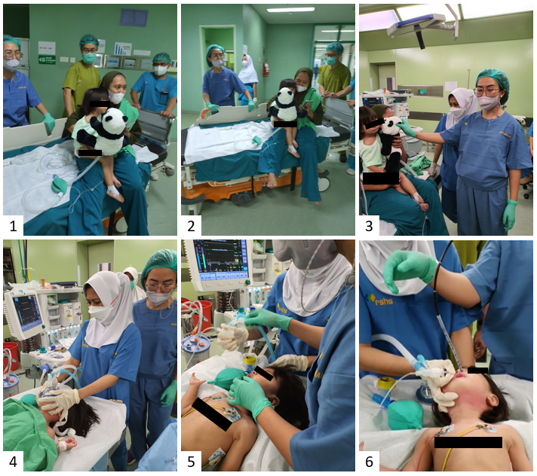

**Gambar 3.** (1) Perhatikan boneka panda yang menyembunyikan sirkuit Jackson-Reese; (2) Kehadiran orang tua diperlukan; (3) Inhalasi melalui boneka panda; (4) Dua dokter anestesi hadir; (5) Tabung ETT yang dimodifikasi untuk NPA; (6) Intubasi fiber optik.

1. **Pembahasan**

Syngnathia, tulang atau fibrosa, jarang terjadi dan dapat terjadi sebagai kelainan terisolasi atau berhubungan dengan kelainan mulut lainnya (langit-langit sumbing) atau sebagai bagian dari sindrom pterigium poplitea atau sindrom Van der Woude.1,4,5 Adhesi mungkin lengkap atau tidak lengkap; unilateral atau bilateral dengan bukaan anterior. Etiologi tidak jelas meskipun beberapa mekanisme telah diusulkan. Pada pasien ini, kelainan ditemukan pada segmen anterior.

Dalam kasus penyatuan fibrosa yang tidak rumit, operasi yang telah dilaporkan relatif sederhana. Pasien dalam kasus ini telah menjalani operasi koreksi sebanyak dua kali. Operasi sebelumnya berhasil tanpa masalah. Manajemen jalan napas adalah tantangan utama dan berbagai teknik invasif dan non-invasif telah dijelaskan.4,6 Intubasi fiberoptik pada pasien anak dengan kesulitan jalan napas dapat menjadi tantangan, termasuk mereka yang memiliki dismorfisme kraniofasial. Prosedur ini lebih sulit dilakukan pada pasien anak dibandingkan pada dewasa terutama karena saluran pernafasan yang lebih kecil pada pasien anak yang membuat manipulasi fiber optik lebih sulit.2,7 Pada kasus ini, kami melakukan teknik intubasi dengan anestesi lokal yang mirip dengan teknik yang dijelaskan oleh Saxena dkk. dan Svee dkk.7,8 di mana kami memberikan anestesi lokal melalui ETT.

Anak-anak memiliki tingkat konsumsi oksigen yang lebih tinggi, secara signifikan memperpendek periode apnea yang dapat ditoleransi dengan aman. Ahli anestesi harus memulai ventilasi dan menghindari desaturasi berat pada pasien. Dalam kasus ini, kami melakukan oksigenasi menggunakan ETT pada lubang hidung kolateral, serupa dengan yang dilakukan oleh Svee, dkk.8 Teknik serupa dijelaskan oleh Lonnee, dkk.4 menggunakan *continuous positive airway pressure* (CPAP). Oksigenasi dianggap adekuat sebelum dan intraoperatif. Desaturasi memang terjadi tetapi segera diantisipasi dengan reposisi ETT. Metode lain untuk oksigenasi adalah oksigenasi hidung aliran tinggi yang menawarkan stabilitas pengiriman oksigen, dan jalan napas nasofaring..9,10

Dalam kasus ini, 10 mg propofol dan 20 mcg fentanil diberikan untuk induksi anestesi. Pasien anak secara historis dianggap berisiko lebih tinggi mengalami depresi nafas, terutama dari analgesik opioid. Namun, bukti terbaru menunjukkan bahwa bayi dan anak kecil di luar periode neonatal lebih resisten terhadap efek propofol, bahkan ketika dikombinasikan dengan opioid seperti fentanil.11,12 Pernapasan spontan dapat dipertahankan pada dosis yang adekuat untuk menekan respon somatik terhadap prosedur nyeri.11

1. **Kesimpulan**

Penatalaksanaan jalan napas anak yang sulit melalui bronkoskop serat optik hidung melibatkan rumatan sedasi yang dalam, pernapasan spontan, dan tim ahli anestesi.

**Referensi**

1. Olusanya AA, Tongo OO, Lawal TA, et al. Syngnathia. *J Craniofac Surg*. 2018;29(7):e675-e677. doi:10.1097/SCS.0000000000004841

2. Kaddoum RN, Ahmed Z, D’Augsutine AA, Zestos MM. Guidelines for elective pediatric fiberoptic intubation. *J Vis Exp*. 2010;(47):2-7. doi:10.3791/2364

3. Fuentes R, Carlos J, Cuadra D, Lacassie H, González A. Difficult fiberoptic tracheal intubation in 1 month-old infant with Treacher Collins Syndrome. *Brazilian J Anesthesiol (English Ed*. 2018;68(1):87-90. doi:10.1016/j.bjane.2015.02.004

4. Lonnée H, Rashad A, Rahimi GR, Labat F. Airway Management of an Infant Presenting with Syngnathia for Surgical Correction. *Open J Anesthesiol*. 2013;03(01):35-37. doi:10.4236/ojanes.2013.31010

5. Puvabanditsin S, Garrow E, Sitburana O, Avila FM, Nabong MY, Biswas A. Syngnathia and Van der Woude syndrome: A case report and literature review. *Cleft Palate-Craniofacial J*. 2003;40(1):104-106. doi:10.1597/1545-1569(2003)040<0104:SAVDWS>2.0.CO;2

6. Wong J, Lee JSE, Wong TGL, Iqbal R, Wong P. Fibreoptic intubation in airway management: A review article. *Singapore Med J*. 2019;60(3):110-118. doi:10.11622/smedj.2018081

7. Saxena KN, Goel V, Gaba BTP. Fiber Optic Intubation of a Neonate with Syngnathia Under Local Anesthesia and Sedation. *J Anaesthesiol Clin Pharmacol*. 2016;32(1):128-130. doi:10.1136/bcr-2013-202974

8. Svee A, Frykholm P, Linder A, Hakelius M, Skoog V, Nowinski D. Early Release of Interalveolar Synechiae Under General Anesthesia Through Fiberscopic. *J Craniofac Surg*. 2012;23(4):299-302. doi:10.1097/SCS.0b013e318252f314

9. Kim HJ, Asai T. High-flow nasal oxygenation for anesthetic management. *Korean J Anesthesiol*. 2019;72(6):527-547. doi:10.4097/kja.19174

10. Ji JY, Kim EH, Lee JH, Jang YE, Kim HS, Kwon SK. Pediatric airway surgery under spontaneous respiration using high-flow nasal oxygen. *Int J Pediatr Otorhinolaryngol*. 2020;134(July):1-8. doi:10.1016/j.ijporl.2020.110042

11. Ansermino JM, Magruder W, Dosani M. Spontaneous respiration during intravenous anesthesia in children. *Curr Opin Anaesthesiol*. 2009;22(3):383-387. doi:10.1097/ACO.0b013e328329730c

12. Malherbe S, Whyte S, Singh P, Amari E, King A, Mark Ansermino J. Total intravenous anesthesia and spontaneous respiration for airway endoscopy in children - A prospective evaluation. *Paediatr Anaesth*. 2010;20(5):434-438. doi:10.1111/j.1460-9592.2010.03290.x